Cake façon pizza
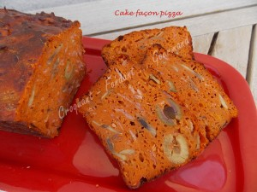 Pour 6 Croquants-Gourmands
- 200g de champignons émincés Lou
- 160 g de jambon
- 170 g de farine + 1 sachet de levure
- 1 yaourt nature
- 3 œufs
- 6 càs (5+1) d'huile d'olive
- 140 g de concentré de tomate
- 140 g de fromage râpé
- une vingtaine d'olives vertes dénoyautées
- 2 càc de mélange d'épices pour pizza (1)
- sel & poivre du moulin - Piment d'Espelette
1 moule à cake de 27 cm tapissé de papier cuisson
Préchauffage du four à 190°C
Faire revenir les champignons émincés dans une cuillerée d'huile d'olive.
Couper le jambon en dés.
Mettre dans un saladier la farine et la levure.
Faire un puits, y déposer le yaourt, les œufs et 5 cuillerées d'huile et bien mélanger.
Ajouter le concentré de tomate. Incorporer le fromage et les herbes pour pizza.
Lorsque le mélange est bien homogène, ajouter les champignons, le jambon et les olives.
Mélanger, rectifier l'assaisonnement en sel, poivrer et ajouter une pincée de piment d'Espelette.
Verser la pâte dans le moule. Enfourner pour 40 minutes.
Laisser refroidir sur une grille.

